**PRUEBA DE CUMPLIMIENTO DE LA OBLIGACION TICKETBAI EN LAS MAQUINAS DE VENDING**

**PROPUESTA DE ACTUACION**

**ANTECEDENTES**

**Ticketbai**

La Norma Foral 3/2020 de 6 de noviembre, por la que se establece la obligación de utilizar herramientas tecnológicas, establece el cumplimiento de la obligación TicketBAI para los contribuyentes del impuesto sobre sociedades, del impuesto sobre la renta de las personas físicas que desarrollen actividades económicas y del impuesto sobre la renta de no residentes que obtengan rentas a través de un establecimiento permanente.

Los contribuyentes de estos impuestos estarán obligados, con los requisitos, límites y condiciones que se determinen reglamentariamente, a utilizar un sistema informático que garantice la integridad, conservación, trazabilidad, inviolabilidad y remisión de los ficheros informáticos que documenten todas las entregas de bienes y prestaciones de servicios que realicen.

**Máquinas de vending**

El sector de las máquinas de vending presenta características propias y claramente diferenciadas en relación a otros sectores. Se aprecian circunstancias de índole técnico y económico que pueden condicionar la adopción del cumplimiento de TicketBAI.

El Decreto Foral 32/2020, de 22 de diciembre, por el que se aprueba el Reglamento por el que se desarrolla la obligación TicketBAI contempla en el artículo 6 la posibilidad de solicitar la exoneración de la obligación en los supuestos reflejados.

Se citan, entre otras, las operaciones respecto de las cuales se aprecien circunstancias excepcionales de índole técnico que imposibiliten dicho cumplimiento. Esta exoneración, que tendrá carácter temporal, estará condicionada al compromiso de realizar las adaptaciones necesarias para poder dar cumplimiento a las referidas obligaciones en relación con dichas operaciones, y cesará sus efectos cuando se constate la desaparición de las circunstancias excepcionales que motivaron su adopción.

Partiendo de la singularidad del sector del vending, la Hacienda Foral constata este hecho y plantea una propuesta de actuación con el objetivo de dar cumplimiento a la necesidad de ofrecer un sistema que garantice los requisitos citados y que cumpla con la obligación de TicketBAI.

**PROPUESTA DE ACTUACION**

La propuesta se basa en establecer un sistema que garantice la trazabilidad de datos recogidos en cada máquina. Las lecturas recibidas servirán para la elaboración de las facturas y éstas serán enviadas a la Hacienda Foral dando cumplimiento a TicketBAI.

Para ello, se parte del **estándar EVA-DTS (Data Transfer Standard),** como sistema eficaz de recogida de datos.

El estándar EVA-DTS tiene como objetivo proporcionar un formato común para los datos requeridos por los operadores de máquinas vending. Este estándar define la estructura de los elementos de datos comunes y describe el medio de transferencia de los mismos.

El estándar se basa en el concepto de que los datos de diferente tipo deben introducirse en las máquinas de distribución automática para permitir que la máquina ofrezca el servicio requerido. Asimismo, los operadores vending deben poder acceder a los datos de ventas acumulados y almacenados en el equipo y transferirlos a sistemas de gestión con fines técnicos o comerciales.

Tras analizar el contenido, se llega a la conclusión de que los operadores de las máquinas de vending **tienen disponible toda la información necesaria** para la generación de ficheros XML para TicketBAI dentro de los ficheros EVA-DTS.

**PASO 1: LECTURA DE LAS MAQUINAS**

Los operadores de las máquinas de vending **tienen disponible toda la información necesaria** para la generación de ficheros XML para TicketBAI dentro de los ficheros EVA-DTS.

1. El operador hará una extracción del fichero EVA-DTS de cada máquina con una frecuencia máxima de 30 días naturales.

Se podrían hacer extracciones con mayor frecuencia que la requerida: Reposiciones, mantenimientos…

1. El operador tendrá que conservar esos ficheros sin alterar. El código CRC presente en los ficheros servirá como comprobante de integridad de cara a auditorías/inspecciones.
2. Si en cada extracción del fichero EVA-DTS se hace un reset, el dato a reportar sería el detallado en los campos “Since Last Report”. Si no es así, se tendrían que hacer la resta de números de ventas e importes de los campos “Since Initialization” con los valores de la extracción anterior.
3. En las máquinas de vending se venden artículos con diferentes tipos de IVA: Por ejemplo, el 4% en frutos secos naturales, 10% en alimentación en general, 21% en bebidas azucaradas y edulcoradas… En los ficheros EVA-DTS no se especifica el tipo de IVA de cada artículo. Será responsabilidad del operador el declarar correctamente el tipo de IVA de cada artículo, cruzando los datos de totales de ventas de cada artículo con el IVA que le corresponde para generar el desglose de IVAs que se incluye en los ficheros TicketBAI.
4. El operador podría generar un fichero TicketBAI por cada extracción y máquina (número de serie). Con la información proporcionada se deberá presentar la información agregada por cada tipo de producto con el tipo de IVA aplicado.
5. El operador puede generar manualmente los ficheros TicketBAI, pero en cualquier caso se recomienda la utilización de algún SW que automatice la extracción de los ficheros, el cruce con el tipo de IVA de cada uno de los productos que vende la máquina, la resta con los valores de la extracción anterior si hubiera que hacerla y la generación, firma y envío a TicketBAI.

**Características del sistema:**

1. Los ficheros contienen al final un **CRC que sirve como testigo de que el fichero no ha sido modificado**. Los operadores de las máquinas de Vending deberían guardar los ficheros sin modificar durante un periodo de tiempo estipulado para posibles auditorías o inspecciones. El CRC es la garantía de la integridad de los ficheros.

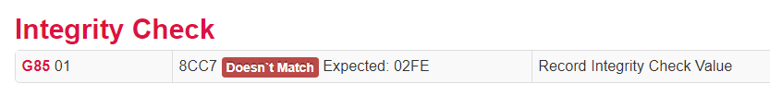

1. En el encabezado del fichero se almacena diversa información como el **número de serie de la máquina, la moneda que se utiliza y la fecha y hora de extracción del fichero**. El número de serie se podría incluir en el concepto de descripción de la factura.

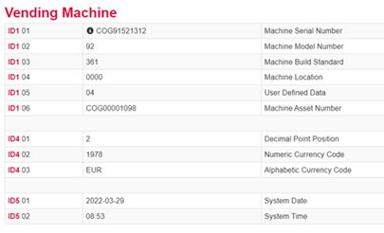

1. En las claves VA1 se almacenan **totales de ventas** (unidades e importe) **desde la puesta en marcha de la máquina y desde el último Reset.**

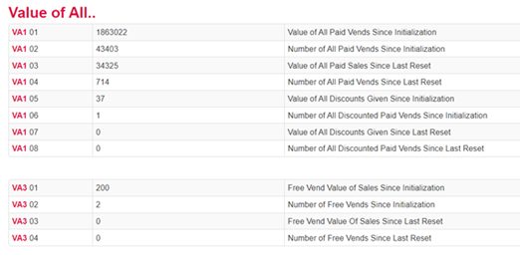

1. En las **claves PA** se **desglosan las ventas por cada producto (unidades e importe)** desde la puesta en marcha de la máquina y desde el último Reset. Se desglosa también por cada medio de pago (efectivo, tarjetas de crédito o débito, tarjetas monedero) del que dispone la máquina.

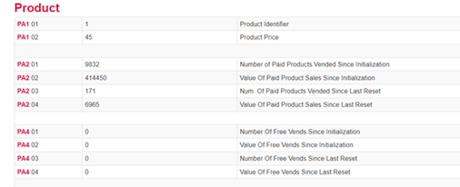

1. En las **claves EA3** se almacena la información sobre el **número de extracciones de datos contables y resets** que se han hecho a la máquina, y fecha y hora de la extracción actual y la anterior.

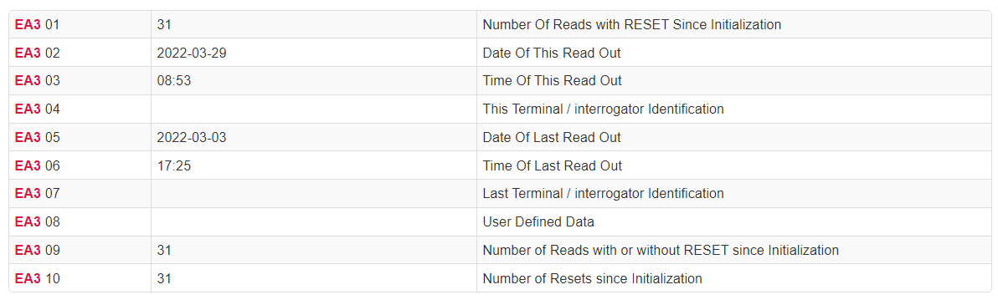

**PASO 2: ELABORACION DE FACTURAS**

Existen dos formas de elaborar una factura que cumpla con la obligación TicketBAI:

a) Con la aplicación informática puesta a disposición por la Diputación Foral de Gipuzkoa a tal efecto (**Fakturabai**, disponible en la plataforma Zergabidea). Se trata de una herramienta útil y eficaz para un envío no sistemático y de volumen no elevado de facturas.

b) Con algún otro software que se encuentre inscrito en el registro constituido a estos efectos y visible para su consulta en la web de TicketBAI.

En cuanto al contenido a incluir en cada factura, se pide:

1. **Elaborar una factura periódica por CADA máquina**

Una LINEA DE DETALLE por cada tipo de producto vendido, indicando:

* “Cantidad”: Número de producto vendidos
* “Precio”: Importe SIN IVA
* “Importe total”: Importe CON IVA

**Aspectos relevantes a considerar:**

* En todos los casos, se trata de elaborar **Facturas Simplificadas**, sin identificación del cliente final (caso de una Factura Completa en la que sí hay que identificar al cliente).
* TicketBAI implica que el envío de las facturas a Hacienda Foral se hace en el mismo momento de expedición (emisión de la factura). Es decir, la factura se expide y se envía en el mismo momento.
* **Fecha Operación:**

Se corresponde con el devengo de la operación y es la fecha relevante a considerar a efectos de periodo de liquidación del IVA. Se refiere a la fecha en la que se realiza la venta (entrega del bien). En este caso, es la fecha de la última lectura de cada máquina.

* **Fecha de Expedición:**

Es la fecha de emisión de la factura, que coincide con la fecha de firma y envío de la factura a Hacienda Foral.

**Régimen de Iva**:

**Consideraciones tributarias previas:**

En el caso de **comerciantes minoristas** cuando sean personas físicas o entidades en régimen de atribución de rentas en el IRPF, la entrega de productos a través de máquinas automáticas en el mismo estado en que se adquieren, como son las bebidas refrescantes, golosinas, tabaco, etc., se tributa en el **régimen especial del recargo de equivalencia**. El régimen especial del recargo de equivalencia se aplica a los y que comercialicen al por menor artículos o productos de cualquier naturaleza no exceptuados de tributar en este régimen.

La entrega de bienes que hayan sido objeto de algún proceso de transformación, incluso las efectuadas en las propias máquinas, como son los cafés, zumos, caldos, etc., tributan en el régimen general,

En el resto de casos**, personas jurídicas**, en todos los casos, se tributa por **el régimen general**.

Para cumplimentar el fichero XML, a indicar en según el caso, el código correspondiente:

* + **01**: Operaciones en Régimen General: Caso más habitual de Sociedades Mercantiles, S.L, S.A…. ).

Además, esta clave también se indicará en la venta de productos con proceso de transformación, incluso las efectuadas en las propias máquinas, como son los cafés, zumos, caldos…

* + **51**: Régimen Recargo de Equivalencia. Caso menos habitual, cuando se trata de Empresarios Individuales o Comunidad de Bienes.

**Periodicidad:**

Se plantea la lectura de los datos con una periodicidad máxima de 31 días naturales entre lecturas.

La emisión de las facturas será mensual, es por ello que en cada factura se incluirá la lectura o lecturas desde la anterior lectura.

La fecha de expedición de la factura será como **máximo en el plazo de 48 horas** tras después de la última lectura de la máquina.

Por ejemplo, para lecturas del mes de diciembre, la fecha de emisión de la factura se hará como máximo en 48 horas (2 de enero).

En este ejemplo (ventas de diciembre) la **fecha de expedición (emisión)** podría ser hasta el 2 de enero, pero la fecha de operación es de 31 de diciembre.

**Ejemplo:**

Una máquina de vending con 5 tipos de productos, con dos tipos de IVA diferentes (10 % y 21 %).

Producto 1: Lata de Cola normal (IVA 21 %) precio pvp 1,20 €

Producto 2: Lata de Cola Zero (IVA 21 %) precio pvp 1,20 €

Producto 3: Lata de Fanta Naranja (IVA 21 %) precio pvp 1,10 €

Producto 4: Botellín de agua 500 ml (IVA 10 %) precio pvp 0,90 €

Producto 5: Bolsa de almendras (IVA 10 %) precio pvp 1,80 €

Se trata de emitir una factura por las ventas realizas en el mes de mayo (lectura del 24 de mayo).

Elaboración de la factura (se parte de “FakturaBAI” Aunque esta explicación es válida para cualquier modelo):

**Datos Factura:**

**Emisor:** Razón social

**Cliente:** Sin indicar (Se trata de una Factura Simplificada)

**Descripción factura:** Texto a indicar:

* Identificación de la máquina (“Machine Serial Number”)
* Ventas totales a fecha de lectura (“ Value of All Paid Vends Since initialization”
* Número total de ventas (“Number of All Paid Vends Since initialization”

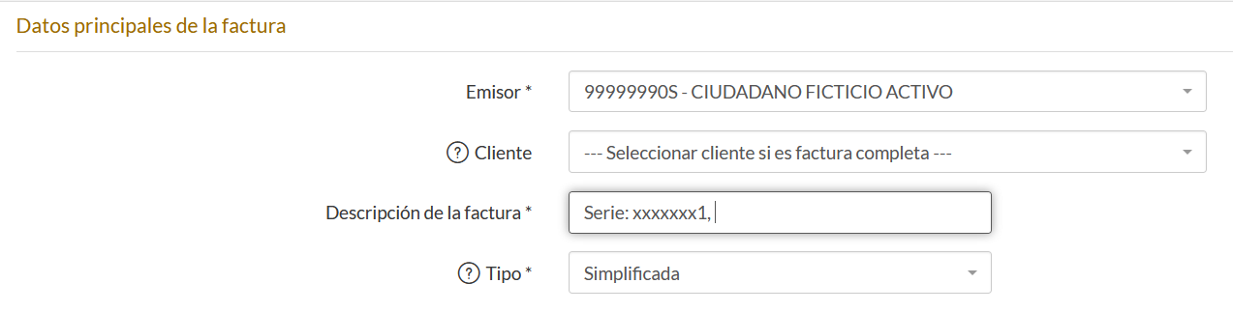

**Información Básica:**

**Régimen de Iva:** Indicar 01 o 51

**Fecha operación**: Es la fecha de lectura de la máquina. En el caso de existir varias lecturas, será la fecha de la última lectura. En el ejemplo la fecha de operación es la fecha en la que se hace la lectura (24 de mayo) aunque la fecha de expedición puede der algo posterior (hasta 48 horas).

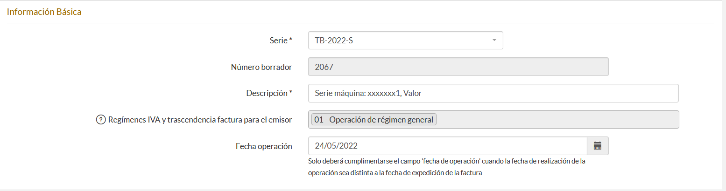

**Líneas de detalle:**

Indicar una línea por cada tipo producto vendido.

Precio: Se indica Importe **SIN IVA**

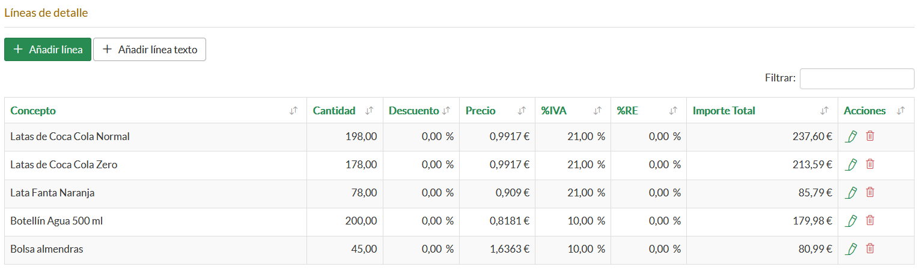

Tipo de Operación: En todos los casos **indicar SUJETA y SIN INVERSION SUJETO PASIVO**

**PASO 3: FIRMA Y ENVIO DE FACTURAS**

El envío de los ficheros TicketBAI se pueden llevar a cabo mediante la autenticación del remitente empleando un certificado acreditativo de la identidad de:

a) El propio contribuyente o su representante legal o voluntario autorizado.

b) Un colaborador social adherido en los términos establecidos en la Orden Foral 523/2020 de 23 de diciembre.

Asimismo, el envío se puede llevar a cabo mediante un certificado de dispositivo que el obligado tributario reconozca como propio y válido para llevar a cabo dicha remisión.

**Ejemplo factura emitida con FakturaBAI:**

